КАМЕРА ТЕПЛА-ХОЛОДА-ВЛАГИ
КТХВ-74-70/100

Руководство по эксплуатации

СОДЕРЖАНИЕ

Введение.
1 Назначение изделия.
2 Технические характеристики.
3 Комплектность.
4 Указания по безопасности.
5 Устройство и принцип работы.
6 Подготовка изделия к эксплуатации.
7 Подготовка к работе.
8 Использование изделия.
9 Техническое обслуживание
10 Возможные неисправности и способы их устранения.
11 Утилизация, транспортирование и хранение.
12 Гарантии изготовителя.
13 Методика аттестации камеры.
14 Сведения о рекламациях.
15 Свидетельство о приёмке.
16 Свидетельство об упаковывании.
Приложение А Талон № 1 на гарантийное обслуживание.
Приложение Б Талон № 2 на гарантийное обслуживание.
Приложение В Настройка удаленного доступа к изделию через Ethernet.

ВВЕДЕНИЕ

Настоящее руководство по эксплуатации (далее по тексту – руководство) является документом, объединенным с паспортом, и предназначено для изучения технических характеристик камеры тепла-холода-влаги КТХВ-74-70/100 (далее по тексту – камера), ее принципа действия и устройства с целью правильного использования камеры, удостоверяет гарантированные предприятием-изготовителем основные параметры и характеристики камеры.
Данное руководство по эксплуатации в течение всего срока эксплуатации камеры должно находиться у лиц, ответственных за её сохранность и эксплуатацию.

1 НАЗНАЧЕНИЕ ИЗДЕЛИЯ

1.1 Камера предназначена для испытаний радиоэлектронных изделий, комплектующих, измерительных приборов, различных материалов и т.д. на воздействие внешних климатических факторов – тепла, холода, влаги (в постоянном и циклическом режимах), может применяться в отрасли строительных материалов, в фармацевтической, пищевой и других видах промышленности.
Внимание! В связи с постоянным усовершенствованием изделия, внесением конструктивных изменений, повышающих надёжность и улучшающих условия эксплуатации, возможны незначительные расхождения между конструкцией камеры и настоящим руководством по эксплуатации.

2 Технические характеристики

2.1 Основные параметры и размеры камеры указаны в таблице 1.
Таблица 1 – Основные параметры и размеры
Наименование параметра | Значение  параметра | Примечание
1.* Максимальный температурный диапазон, °C | минус 70…+100
2. Объём рабочей камеры, дм³ | 74
3.* Градиент температуры, °C, не более | 6,0
4.* Колебания температуры, ºС, не более | 1,0
5.* Отклонение среднего значения температуры  камеры от заданного, °C, не более | ±2,0
6.* Время достижения минимальной температуры  от температуры T_{окр.ср.}, мин, не более | 80
7.* Время достижения максимальной температуры от температуры T_{окр.ср.}, мин, не более | 60
8.** Диапазон относительной влажности, устанавливаемой внутри рабочей камеры, %, не менее | 20…98
9.* Отклонение достигнутого значения относительной влажности в камере от заданного, установленного на  контроллере, %, не более  * Отклонение достигнутого значения температуры в камере от заданного, установленного на контроллере (в режиме задания относительной влажности), ºС, не более | ±3  ±3
10.* Максимальное отклонение времени  достижения заданной температуры от указанного  в программе, мин, не более | ±5
11. Максимальное количество программ | 15
12. Максимальное количество шагов в программе | 15
13. Максимальное количество циклов отработки  программы | 999
14. Напряжение питающей сети, В | 220±10 %
15. Частота питающей сети, Гц | 50
16. Потребляемая мощность, кВт, не более | 3,5
17. Размеры рабочей камеры, ШхГхВ, мм, не менее | 440х400х420
18. Габаритные размеры, ШхГхВ, мм, не более | 1080х880х1538
19. Масса, кг, не более | 260
20. Средний срок службы, лет, не менее | 10
21. Исполнение | Напольное
22. Система управления | Микропроцессорная
23. Выход на ЭВМ | Интерфейс RS485
24. Агрегат холодильный | Двухкаскадный
25. Хладагенты | R404A, R23 | Без содержания вредных веществ
26. Охлаждение агрегата холодильного | Воздушное
* При температуре окружающей среды Т_{окр.ср.}= (23±2) °С.
** В соответствии с климатограммой на рисунке 1.

2.2 Камера должна эксплуатироваться в закрытых помещениях при температуре окружающей среды от +10 °C до +35 °C при относительной влажности не более 80 % (при температуре +25 °C), атмосферном давлении от 84,0 до 106,7 кПа (от 630 до 800 мм рт.ст.).
2.3 Камера работает от сети переменного тока 220±10% В и частотой 50 Гц.
2.4 Камера имеет возможность осуществлять запись параметров работы на внешний носитель.
2.5 На экран дисплея камеры выводится информация об аварийной ситуации, в также графики изменения температуры и относительной влажности.
2.6 Камера оснащена последовательным интерфейсом RS485 и соответствующим программным обеспечением для подключения к компьютеру. Руководство по использованию сервисной программы находится на прилагаемом CD-диске.
2.7 Камера оснащена перестраиваемым термовыключателем, установленным на задней стенке камеры.
2.8 Камера имеет кабельный ввод с заглушкой из силиконовой резины для ввода внутрь камеры электрических проводов.
2.9. В изделии имеется возможность удаленного доступа через Ethernet. Методика настройки удаленного доступа к изделию через Ethernet изложена в Приложении В.
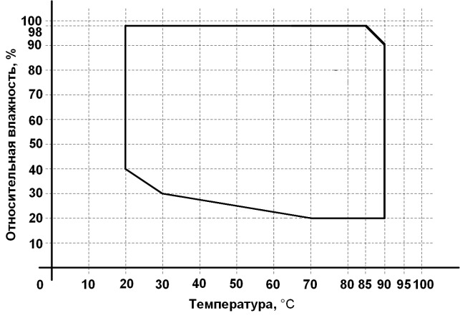

Рисунок 1 – Климатограмма камеры КТХВ-74-70/100

3 КОМПЛЕКТНОСТЬ
3.1 Комплектность камеры указана в таблице 2.
Таблица 2 – Комплектность
Наименование | Кол-во | Примечание
Камера тепла-холода-влаги КТХВ-74-70/100 | 1 шт.
Комплект запасных частей  Вставка плавкая ВП1-1-3,15А АГО.481.303ТУ | 1 шт.
Полка | 2 шт.
Ключ от кабельного ввода | 1 шт.
Руководство по эксплуатации | 1 экз.
Типовая программа и методика первичной и периодической аттестации камер тепла-холода-влаги КТХВ* | 1 экз.
Аттестат с протоколом испытаний* | 1 экз.
Преобразователь интерфейсов USB-RS485 | 1 шт.
Кабель связи преобразователя интерфейсов с КТХВ | 1 шт.
Диск с программным обеспечением | 1 шт.
Модуль аналогового ввода. Руководство по эксплуатации | 1 экз.
Модуль аналогового ввода. Паспорт | 1 экз. | Методика поверки предоставляется изготовителем прибора по запросу.  В паспорте ставится знак о  первичной поверке. Интервал между поверками – 2 года
Холодильный агрегат. Паспорт | 1 экз.
Ключ от отсека холодильного агрегата | 2 шт.
Трубка силиконовая медицинская полупрозрачная ТУ 9398-004-18037666-94 ТСМ 10/14, 3 м | 1 шт.
Упаковка | 1 шт.
*По отдельному заказу

4 УКАЗАНИЯ ПО БЕЗОПАСНОСТИ

4.1 Подключение камеры к сети осуществляется с помощью двухполюсной сетевой вилки с заземляющим контактом.
Заземляющий контакт розетки присоединяется к контуру заземления с сопротивлением не более 4 Ом.
4.2 Присоединение розетки к сети и проверку сопротивления заземления должен проводить аттестованный специалист, допущенный к работе с электроустановками напряжением до 1000 В.
4.3 Для предотвращения поражения электрическим током эксплуатирующего персонала ЗАПРЕЩАЕТСЯ:
- работать с незаземлённой камерой или неисправным контуром заземления;
- использовать в качестве заземления тепловую, газовую, канализационную системы, трубопроводы горючих жидкостей и т.п. устройств;
- включать камеру в сеть при наличии видимых повреждений розетки, вилки или соединительного шнура;
- разбирать камеру или менять предохранители, не отключив её от сети;
- использовать режимы, не предусмотренные настоящим руководством.

5 УСТРОЙСТВО И ПРИНЦИП РАБОТЫ

5.1 Изменение температуры в рабочей камере изделия достигается с помощью нагревателя и холодильной установки. Чувствительным элементом системы регулирования является терморезистор. Поддержание температуры в камере и её контроль осуществляется встроенным регулятором температуры.
5.2 Необходимая влажность в камере поддерживается с помощью парообразования, которое осуществляется способом испарения воды при кипячении в сосуде (устройство парообразования). В качестве датчика влажности используется датчик с диапазоном измерения влажности 0…100 %.
5.3 Устройство и работа составных частей:
5.3.1 Камера состоит из корпуса, рабочей камеры, нагревателя, холодильной установки, устройства парообразования, термометра сопротивления, датчика влажности и пульта управления. Общий вид камеры и вид камеры сбоку приведены на рисунках 2, 3.
5.3.2 Камера имеет наружный и внутренний корпуса, которые вставлены друг в друга. Во внутреннем корпусе имеется отсек, где установлены вентилятор, нагреватель и испаритель холодильной установки. В рабочей камере установлены датчик температуры и датчик влажности. Пространство между наружными и внутренними корпусами заполнено теплоизоляцией. На левой боковой стенке камеры имеется кабельный ввод для ввода внутрь камеры электрических проводов. На двери камеры имеется обогреваемое смотровое окно. С правой стороны камеры расположен пульт управления, в котором размещено электрооборудование и устройство парообразования.
5.3.3 Холодильная установка расположена под камерой в подставке и включает в себя следующие основные узлы: три компрессора, два реле пускозащитных, два датчика давления, конденсатор, фильтры-осушители, терморегулирующий вентиль, маслоотделитель, теплообменник, пять клапанов, изменяющие производительность холодильной установки в зависимости от выбранного диапазона температуры и влажности. Боковая стенка холодильной установки оснащена распашной дверью с замком для доступа в отсек холодильного агрегата. Ключ от замка представлен в комплектности изделия.
5.3.4 Устройство парообразования включает в себя: емкость со встроенным электронагревателем и насос для подачи воды.
5.3.5 Съемный кожух с накопительным баком для наполнения емкости в устройстве парообразования закрепляется на задней стенке изделия. Предусмотрена возможность крепления съемного кожуха на правой и передней стенке камеры, учитывая изменение габаритов камеры. Подача воды из накопительного бака осуществляется электронасосом с обратным клапаном. Контроль воды в накопительном баке осуществляется визуальным осмотром, имеется датчик аварийного уровня. В нижней части накопительного бака имеется штуцер для слива воды.
5.3.6 Регулирование и контроль температуры и влажности обеспечивает встроенный сенсорный панельный контроллер, расположенный в пульте управления. Управление холодильной установкой осуществляется с релейных выходов пульта управления. Включение нагревателя осуществляется сигналом от системы управления через твердотельное реле, установленное на радиаторе в нижней части пульта управления.
Сенсорный дисплей позволяет контролировать текущую и заданную температуры, текущую и заданную влажность в камере, время выхода на режим, текущее время стабилизации, номер шага и номер цикла работы камеры, осуществлять задание режимов работы.
5.3.7 На передней панели пульта управления камеры расположена клавиша «Свет» для включения освещения камеры и USB-разъем.
5.3.8 На задней стенке пульта управления камеры расположены: автоматический выключатель «Сеть», перестраиваемый термовыключатель, пьезоизлучатель аварийной сигнализации (срабатывает при превышении допустимой температуры в рабочей зоне камеры), клемма заземления, разъем RS485 и предохранитель.
5.3.9 Камера имеет возможность регистрировать процессы в камере с помощью подключенного через интерфейс RS-485 и адаптер RS485/RS232 компьютера.

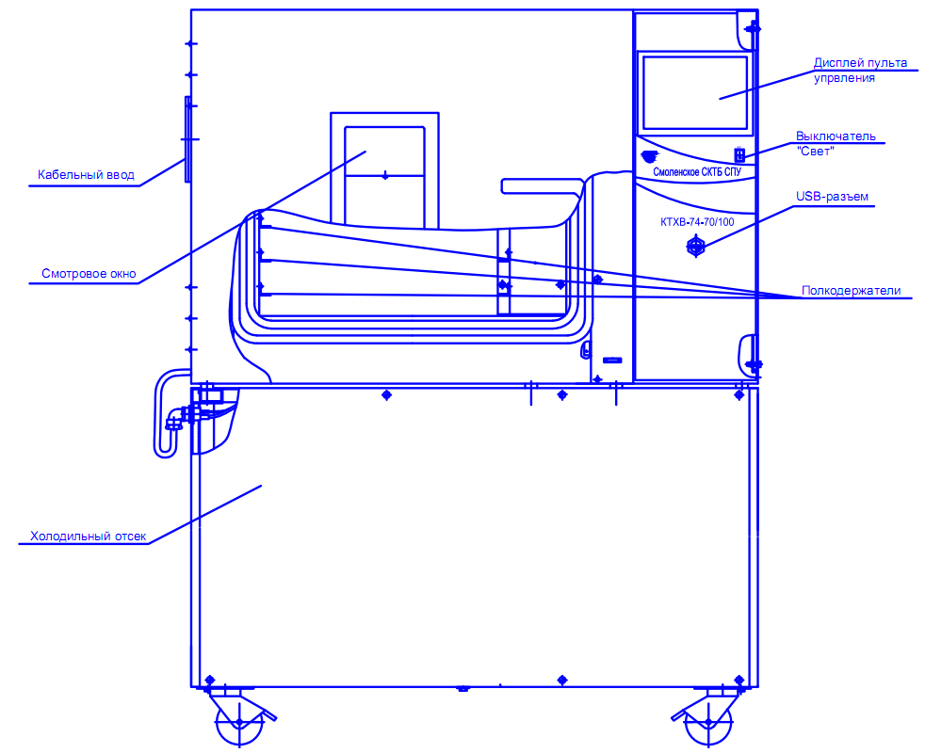

Рисунок 2 – Общий вид камеры

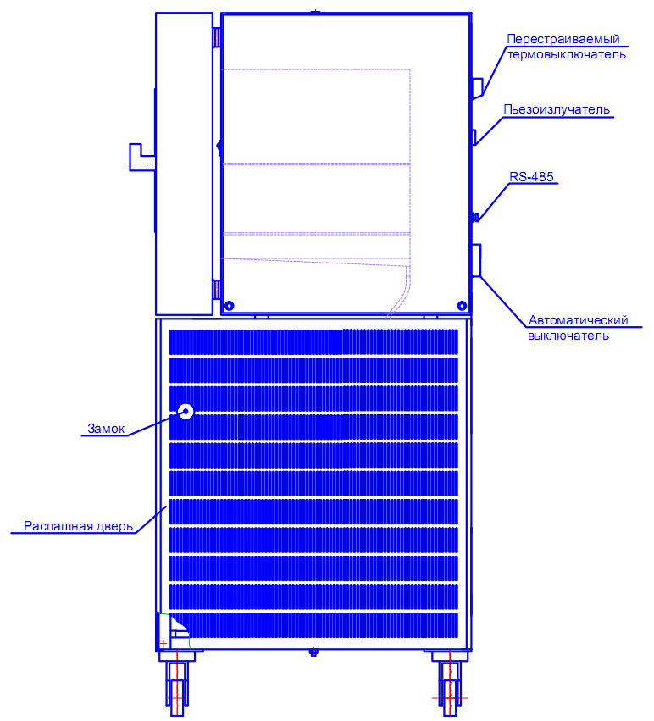

Рисунок 3 – Вид камеры сбоку

6 ПОДГОТОВКА ИЗДЕЛИЯ К ЭКСПЛУАТАЦИИ

6.1 После доставки камеры к потребителю должна проводиться приёмка от транспортной организации. Если при приёмке камеры от транспортной организации будет обнаружено повреждение упаковки, то составляется коммерческий акт, а при доставке камеры автотранспортом делается отметка на товарно-транспортной накладной или составляется акт.
6.2 При отсутствии повреждений упаковки распаковать камеру, оставив её прикреплённой к поддону, после выдержки изделия в условиях, указанных в п. 2.2 настоящего руководства по эксплуатации не менее 4 часов, а при её повреждении – после выполнения действий, указанных в п. 6.1.
После вскрытия упаковки проверяется комплектность в соответствии с разделом 3 настоящего руководства по эксплуатации и производится внешний осмотр камеры на отсутствие механических повреждений.
Претензии по комплектности поставки или по наличию механических повреждений рассматриваются только при отсутствии повреждений упаковки.
В случае отсутствия претензий камера снимается с поддона, для чего предварительно откручиваются с помощью гаечного ключа четыре болта, соединяющие камеру с поддоном.
6.3 Для ввода камеры в эксплуатацию потребитель обязан обеспечить необходимые условия, оговоренные в пп. 2.2, 2.3 настоящего руководства по эксплуатации.

7 ПОДГОТОВКА К РАБОТЕ

7.1 Установить камеру на место эксплуатации, при этом расстояние от стенок камеры до стен помещения не должно быть меньше 50 см. Заземляющий контакт розетки должен быть надёжно подключён к внешнему контуру заземления.
Не рекомендуется устанавливать камеру вблизи отопительной системы и нагревательных приборов.
7.2 Установить полки внутрь камеры на полкодержатели.
Испытываемые образцы разместить на полках так, чтобы между ними и стенками камеры было максимально возможное расстояние.
7.3 Наполнить накопительный бак водой. Для исключения появления накипи использовать дистиллированную воду.
7.4 При необходимости ввода электрических проводов внутрь камеры открыть крышку кабельного ввода с помощью ключа из комплекта поставки, ввести провода внутрь камеры, обеспечивая герметичность с помощью заглушки из силиконовой резины.
Внимание!
Для предотвращения порчи образцов, подвергающихся испытаниям установить на перестраиваемом термовыключателе температуру на 10 °С больше, чем максимальная температура, предусмотренная задаваемой программой работы камеры.
При проведении испытаний жидкостей или испытаний в растворах ёмкости должны быть в обязательном порядке накрыты крышками. В противном случае под воздействием принудительной конвекции образующиеся пары жидкости будут конденсироваться на испарителе хладоагрегата, вызывая его обледенение и потерю эффективности.

8 ИСПОЛЬЗОВАНИЕ ИЗДЕЛИЯ

8.1 Включить автоматический выключатель «Сеть», при этом включится вентилятор камеры и первые 5 секунд на дисплей выводится сообщение изображенное на рисунке 4.
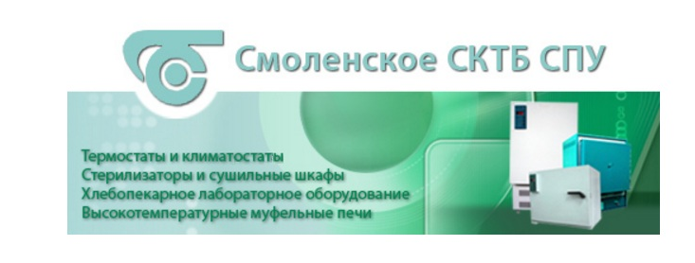
Рисунок 4

8.2 Через 5 секунд становится доступен экран, изображение которого приведено на рисунке 5.
В верхней части экрана расположены индикаторы: зеленого цвета – индикатор включения пульта управления, красного цвета – индикатор аварийной ситуации.

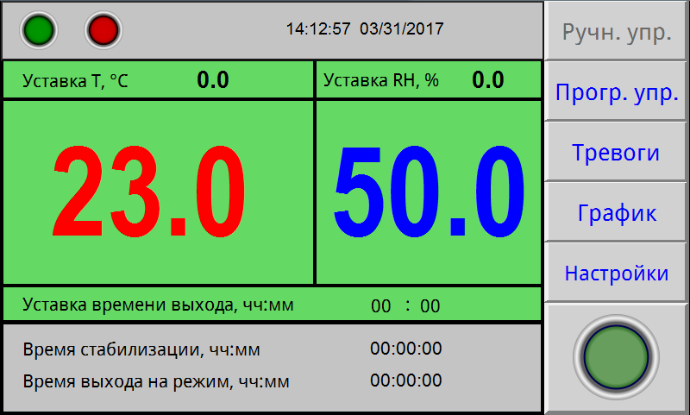

Рисунок 5

Текущий экран позволяет задать уставку температуры и влажности, время выхода на режим (скорость изменения температуры). После включения камеры в работу с помощью круглой кнопки «  », расположенной в правом углу экрана и достижения температуры в камере заданного значения, температура поддерживается неограниченное время.
8.3 Для задания температуры уставки необходимо нажать поле на экране, в данном случае поле напротив надписи «Уставка ТºС». На экране появится вспомогательное окно ввода цифровой информации (рисунок 6). Набрать число соответствующее задаваемой температуре. Для ввода температуры нажать на вспомогательном окне кнопку «Enter». На вспомогательном окне указан доступный диапазон задания температуры. В данном случае min -70 °С , max +100 °C.
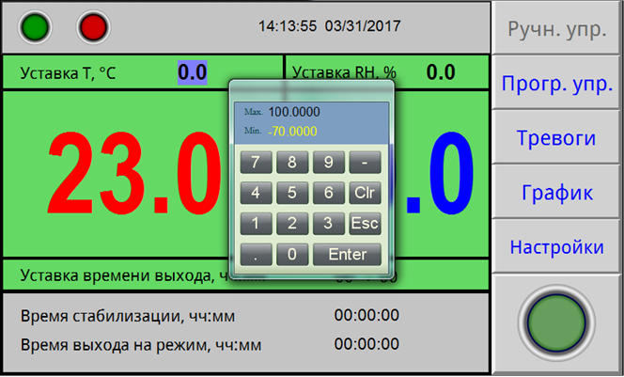

Рисунок 6

Для задания необходимой влажности нажать поле на экране напротив надписи «Уставка RH %». На экране появится вспомогательное окно ввода цифровой информации (рисунок 6). Набрать число соответствующее задаваемой влажности. Для ввода значения влажности нажать на вспомогательном окне кнопку «Enter»
Для корректировки ошибочно введенных цифр нужно нажать кнопку «Clear» в окне ввода.
Вспомогательное окно убирается с экрана с помощью кнопки ESC.
8.4 Включить отработку заданной температуры и влажности, нажав на дисплее клавишу « » в правом углу экрана.
8.5 Для перехода в режим задания и отработки программ необходимо нажать на экране дисплея поле «Прогр.упр.». При этом становится доступен экран, изображенный на рисунке 7.

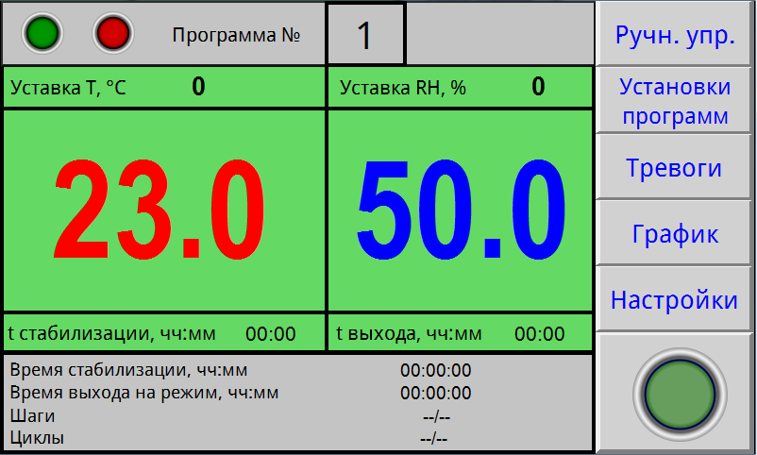

Рисунок 7

8.6 Данный экран дисплея позволяет начать отработку предварительно заданной программы.
Для перехода к нужной программе (количество программ от 1 до 15) нажать на поле напротив надписи «Программа №». Установить нужный номер программы с помощью выплывающего вспомогательного окна ввода цифровой информации. Для включения камеры в работу, по программе с установленным номером, нажать на дисплее кнопку « ».
8.7Для задания параметров программы, либо для изменения параметров введенных ранее программ, нажать на экране дисплея поле «Установки программ». При этом становится доступен экран, изображенный на рисунке 8.
8.8 Меню данного экрана позволяет произвести запись параметров 15 программ. В число параметров программы входят: уставки температуры и влажности, время ее поддержания (максимальное значение -99 часов), время выхода на режим (скорость изменения температуры), начальный шаг отработки программы и количества циклов отработки программы.
Выбор программы для редактирования осуществляется нажатием на поле «Программа №».
8.9 Для изменения параметров программы нажать на дисплее соответствующее поле. Задать начальный шаг, число циклов, нажимая соответствующее поле на экране дисплея. Нужную цифру ввести с помощью вспомогательного окна ввода цифровой информации. Максимальное число шагов в программе – 15. Если число шагов в программе меньше 15, то после задания параметров последнего шага, в последующем шаге задать время стабилизации равным «0». После ввода параметров нажать на дисплее поле «Назад».
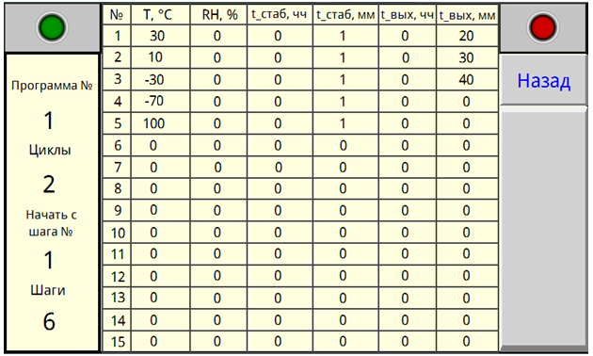

Рисунок 8

8.10 На сенсорный дисплей в процессе работы камеры можно вывести график изменения температуры и влаги. При нажатии на поле «График» будет отображен экран рисунок 9.
График отображает изменение температуры и влаги в камере в функции времени.
8.11 При возникновении аварийной ситуации (сработало реле давления, температура в камере превысила заданную более, чем на 10 °С, некорректное завершение работы камеры, сработал датчик уровня воды в накопительном баке, температура в камере превысила допустимые пределы), включается индикатор красного цвета в верхней части дисплея, появляется надпись «Авария» и звучит звуковой сигнал.

Внимание!
При низкой влажности окружающей среды или в камере (ниже области ограниченной климатограммой Рисунок 1.) для запуска изделия на высокую температуру предварительно следует увеличить влажность в камере (не менее 60%), и только после этого задать необходимые высокую температуру и требуемую влажность.
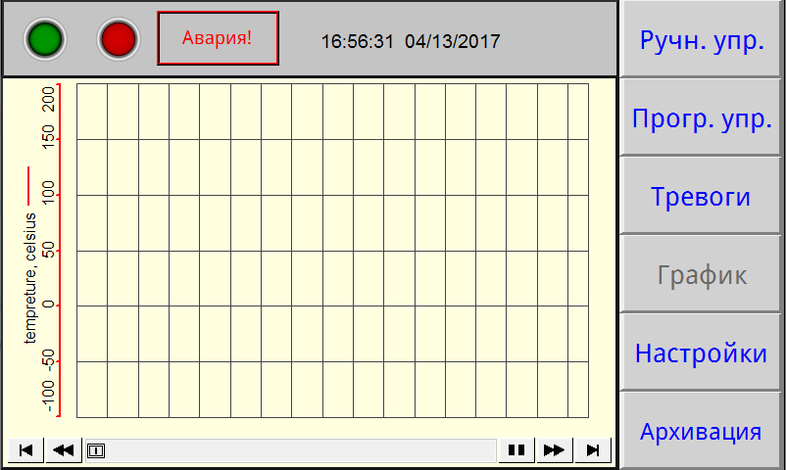

Рисунок 9

8.12 При нажатии на поле «Тревоги» будет отображен экран рисунок 10. При этом звуковой сигнал выключается.

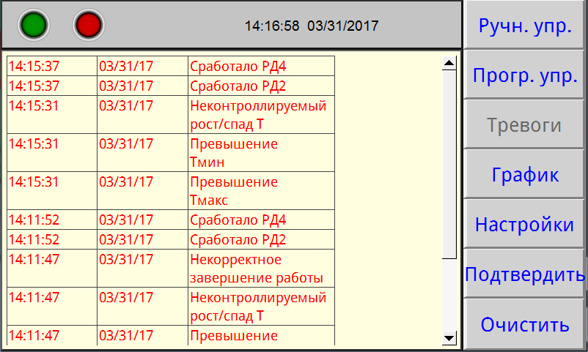

Рисунок 10

На данном экране отображаются системные оповещения, в число которых входят: сработало реле давления (РД), температуры вышла за максимальные значения, некорректное завершение работы камеры, отказали модули в блоке управления (МВ110), отказал датчик температуры, сработал датчик уровня воды в накопительном баке. Кнопка «Подтвердить» позволяет подтвердить оповещения, кнопка «Очистить» – убрать с экрана все произошедшие системные оповещения.
Внимание!
Необходимо регулярно следить за наличием воды в накопительном баке. При необходимости, подливать воду, отвинтив крышку бака.
Для исключения появления накипи использовать дистиллированную воду.
Для возврата в основное меню (рисунки 5, 7) нажать на дисплее поле «Прогр. упр.» либо поле «Ручн.упр.». Если причина аварийной ситуации не устранена, звуковой сигнал и индикация аварии повторятся.
8.13 При необходимости корректировки текущего времени и даты нажать на дисплее поле «Настройки» при этом будет доступен экран, изображение которого приведено на рисунке 11.
На данном экране нажать поле «Время» при этом отобразится экран, изображенный на рисунке 12.

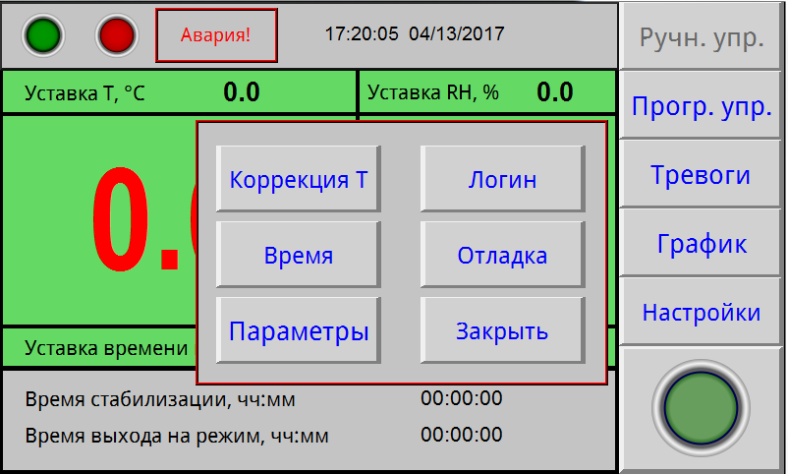

Рисунок 11

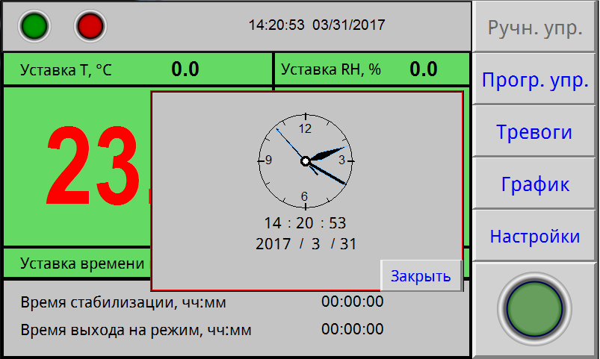

Рисунок 12

Остальные поля данного экрана, изображенные на рисунке 11, защищены паролем, т.к. открывают доступ к заводским настройкам камеры. Настройка камеры осуществляется заводом-изготовителем или специализированной организацией, имеющей договор с предприятием-изготовителем.
8.14 По окончании выполнения всех циклов программы на дисплее появится надпись «Программа отработана».
Выключение камеры осуществляется не менее чем через 2 минуты после окончания отработки режима, с помощью автоматического выключателя, расположенного на задней панели изделия.
Если порядок выключения был нарушен, при следующем включении камеры в журнале тревог появится сообщение об аварии «некорректное завершение работы».
8.15 Выключателем «Свет» включается подсветка внутреннего объема камеры.
8.16 Подключение КТХВ-74-70/100 к компьютеру.
Подключить камеру через преобразователь интерфейсов с помощью кабеля связи к компьютеру.
Установить на компьютер программу с прилагаемого CD- диска и запустить ее для установки связи с КТХВ-74-70/100.
Руководство по подключению камеры к компьютеру и использованию сервисной программы находится на прилагаемом CD-диске.
8.17 После отработки программы можно осуществить запись на флеш-карту следующие данные: температура в рабочей камере, относительная влажность, дата и время замера.
Установить флеш-карту в USB разъем на блоке управления. Нажать кнопку «Архивация». На флэш-карту записывается файл с расширением .csv, который считывается на ЭВМ в программе MicrosoftExсel.

9 ТЕХНИЧЕСКОЕ ОБСЛУЖИВАНИЕ

9.1 Регулировку плотного закрывания двери производить следующим образом:
- ослабить винт крепления петель с левой стороны кожуха камеры;
- прижать дверь в сторону камеры и затянуть винты;
- закрыть дверь и убедиться в равномерном прилегании уплотнителя, при этом дверь должна свободно закрываться.
9.2 Необходимо регулярно следить за наличием воды в накопительном баке.
9.3 Периодически, не менее двух раз в год, необходимо осуществлять очистку конденсатора (радиатора) холодильного агрегата следующим образом:
- отсоединить разъем жгута двери с левой стороны подставки;
- открыть, с помощью ключа из комплекта поставки, левую стенку подставки;
- очистить конденсатор агрегата холодильного от загрязнений с помощью мягкой щетки и пылесоса.
9.4 Периодически, не менее двух раз в год, необходимо осуществлять просушку испарителя и теплоизоляции следующим образом:
- открыть отверстие в крыше камеры;
- включить камеру на температуру +100 °С с выдержкой в течение 5 часов;
- измерить время выхода на минимальную температуру, в случае, если время выхода не уменьшилось после просушки, повторить просушку.

10 ВОЗМОЖНЫЕ НЕИСПРАВНОСТИ И СПОСОБЫ ИХ
УСТРАНЕНИЯ

10.1 Перечень возможных неисправностей в процессе эксплуатации камеры и рекомендации по их устранению приведен в таблице 3.
В течение гарантийного срока эксплуатации для устранения неисправности необходимо разрешение предприятия-изготовителя.
Таблица 3 – Возможные неисправности и способы их устранения
Описание  последствий отказов  и повреждений | Возможные отказы  и повреждения | Указания по установлению  и устранению последствий отказов  и повреждений
При включении выключателя СЕТЬ не включается дисплей | Неисправны: предохранители, сетевой шнур, вилка сетевого шнура | Заменить предохранители.  Прозвонить сетевой шнур и вилку
При регулировании температура в рабочей камере не повышается | Неисправность в цепи подключения нагревателя | Проверить цепи подключения нагревателя
При регулировании температура в камере не понижается | Неисправность холодильной установки | Проверить наличие в системе охлаждения хладагентов.  Устранить неисправность
Снижается скорость охлаждения | Загрязнение конденсатора  Обледенение испарителя  Увлажнение теплоизолятора | Очистка по п. 9.3 настоящего РЭ.  Просушка по п. 9.4 настоящего РЭ.  Просушка по п. 9.4 настоящего РЭ

11 УТИЛИЗАЦИЯ,
ТРАНСПОРТИРОВАНИЕ И ХРАНЕНИЕ

11.1 Материалы, из которых изготовлена камера, не наносят вреда здоровью людей и окружающей среде.
11.2 Утилизация должна проводиться в соответствии с правилами, действующими в эксплуатирующей организации.
11.3 При выполнении погрузочно-разгрузочных работ и транспортировании камеры должны строго соблюдаться требования всех предупредительных знаков и надписей, указанные на таре, не допускаются толчки и удары, которые могут отразиться на сохранности и работоспособности камеры.
11.4 Тара с упакованной камерой должна закрепляться так, чтобы исключить ее перемещение в процессе транспортирования.
11.5 Условия транспортирования камеры в части воздействия климатических факторов:
- температура от минус 50 до +50 °С;
- относительная влажность до 80% при температуре +25 °С.
11.6 Камера должна храниться в упаковке в складских помещениях при температуре от +5 °С до +40 °С и относительной влажности до 80% при температуре +25 °С. Воздух помещения не должен содержать примесей, вызывающих коррозию. Срок хранения – не более 12 месяцев.
11.7 Распаковку камеры после хранения или транспортирования при отрицательных температурах следует проводить в условиях эксплуатации, предварительно выдержав ее в упаковке не менее 4 часов.

12 ГАРАНТИИ ИЗГОТОВИТЕЛЯ

12.1 Предприятие-изготовитель гарантирует соответствие камеры требованиям ТУ 28.21.13-032-00141798-2017 при соблюдении условий эксплуатации, хранения и транспортирования, установленными указанным техническими условиями и данным руководством.
12.2 Гарантийный срок эксплуатации камеры – 12 месяцев со дня ввода в эксплуатацию, но не более 14 месяцев со дня отгрузки камеры предприятием-изготовителем.
12.3 Гарантийный ремонт камеры проводит предприятие-изготовитель – АО «Смоленское СКТБ СПУ» или специализированная организация, имеющая договор с предприятием-изготовителем за счет последнего.
12.4 При проведении гарантийного ремонта на предприятии изготовителе, потребитель производит возврат камеры в упаковке предприятия-изготовителя или упаковывает камеру за свой счет в упаковку, обеспечивающую ее защиту от механических повреждений.
12.5 При проведении гарантийного ремонта сроки гарантии продлеваются на время, прошедшее с момента поступления камеры в ремонт до окончания ремонта.
12.6 Потребитель лишается права на гарантийный ремонт в следующих случаях:
- при нарушении правил транспортирования, хранения и эксплуатации камеры;
- при повреждении камеры во время транспортировки в случае повреждения заводской упаковки или ее отсутствия;
- при повреждениях, вызванных попаданием внутрь камеры посторонних веществ, предметов, жидкостей, насекомых и животных;
- при наличии механических повреждений наружных или внутренних деталей, узлов, проводников камеры, возникших в процессе эксплуатации;
- при отсутствии или нарушении правил технического обслуживания;
- при нарушении, повреждении или отсутствии заводских пломб;
- в случаях, когда предприятием-изготовителем установлена необоснованность претензии потребителя.
12.7 В случаях выхода камеры из строя в послегарантийный период ремонт может производиться предприятием-изготовителем по отдельному договору за счет потребителя.

13 МЕТОДИКА АТТЕСТАЦИИ КАМЕРЫ

Камера подлежит аттестации при выпуске, после ремонта и в течение всего срока эксплуатации.
Аттестация камеры должна производиться в соответствии с программой и методикой аттестации, согласованной и утвержденной органами государственной метрологической службы Росстандарта.
Периодичность аттестации устанавливается при проведении первичной аттестации.

14 СВЕДЕНИЯ О РЕКЛАМАЦИЯХ

14.1 Претензии в адрес предприятия-изготовителя предъявляются в случае, если неисправность произошла по вине завода-изготовителя в период гарантийного срока.
14.2 Рекламация, полученная предприятием-изготовителем, рассматривается в десятидневный срок. О принятых мерах письменно сообщается потребителю.
14.3 Все предъявленные рекламации должны регистрироваться предприятием-изготовителем и содержать сведения о принятых мерах.
14.4 Для определения причин поломки потребитель создаёт комиссию и составляет акт, в котором должны быть указаны:
▪ заводской номер камеры;
▪ дата получения камеры от предприятия-изготовителя или торгующей организации и номер документа, по которому он был получен;
▪ дата ввода в эксплуатацию;
▪ описание внешнего проявления неисправности;
▪ какие узлы и детали сломались, износились и т.д.
14.5 К рекламации следует приложить:
▪ заполненный гарантийный талон;
▪ акт о поломке.
14.6 Если в течение гарантийного срока изделие вышло из строя по вине потребителя, то претензии предприятием-изготовителем не принимаются.
14.7 Рекламация на детали и узлы, подвергшиеся ремонту потребителем, предприятием-изготовителем не рассматриваются и не удовлетворяются.

15 СВИДЕТЕЛЬСТВО О ПРИЕМКЕ
Камера тепла-холода-влаги КТХВ-74-70/100
заводской №
изготовлена и принята в соответствии требованиями технических условий
ТУ 28.21.13-032-00141798-2017 и признана годной для эксплуатации.

Начальник ОТК

МП _____________________ _____________________
личная подпись расшифровка подписи

_______________________
год, месяц, число

16 СВИДЕТЕЛЬСТВО ОБ УПАКОВЫВАНИИ
Камера тепла-холода-влаги КТХВ-74-70/100
заводской №
Упакована согласно требованиям, предусмотренным в действующей технической документации.

___________ _______________ __________________
должность личная подпись расшифровка подписи

_____________________
год, месяц, число

_____________________ ____________________________________

ПРИЛОЖЕНИЕ А

АКЦИОНЕРНОЕ ОБЩЕСТВО
«Смоленское СКТБ СПУ»
Россия, 214020, г. Смоленск, ул. Шевченко, 97
Контактные телефоны: (4812) 31-31-21, 31-00-90
e-mail: info@sktb-spu.ru
http://sktb-spu.ru
сервисная поддержка e-mail: quality@sktb-spu.ru

Действителен по заполнению
ОТРЫВНОЙ ТАЛОН НА ГАРАНТИЙНЫЙ РЕМОНТ № 1
В ТЕЧЕНИЕ СРОКА ГАРАНТИИ
Заполняет предприятие-изготовитель
Камера тепла-холода-влаги КТХВ-74-70/100
заводской №

Дата выпуска _________________________________________

Представитель ОТК предприятия-изготовителя ____________________
штамп ОТК

ПРИЛОЖЕНИЕ Б

АКЦИОНЕРНОЕ ОБЩЕСТВО
«Смоленское СКТБ СПУ»
Россия, 214020, г. Смоленск, ул. Шевченко, 97
Контактные телефоны: (4812) 31-31-21, 31-00-90
e-mail: info@sktb-spu.ru
http://sktb-spu.ru
сервисная поддержка e-mail: quality@sktb-spu.ru

Действителен по заполнению
ОТРЫВНОЙ ТАЛОН НА ГАРАНТИЙНЫЙ РЕМОНТ № 2
В ТЕЧЕНИЕ СРОКА ГАРАНТИИ
Заполняет предприятие-изготовитель
Камера тепла-холода-влаги КТХВ-74-70/100
заводской №

Дата выпуска _________________________________________

Представитель ОТК предприятия-изготовителя ____________________
штамп ОТК

ЗАПОЛНЯЕТ РЕМОНТНОЕ ПРЕДПРИЯТИЕ

Заводской номер камеры ___________________________
Причина ремонта ________________________________________________________________
________________________________________________________________________________________________________________________________________________________________________________________________________________________________________________________________________________________________________________________________________________________________________________________________________________________________________________________________________________________________________________________________________________________________________________________________________________________________________________________________________________________
Дата ремонта _____________________________________________________________________
число, месяц прописью, год

Подпись и ф.и.о лица, производившего ремонт ____________________________________
Подпись владельца камеры, подтверждающего ремонт ____________________________

Штамп ремонтного предприятия

_________________________________________________________________________________

ЗАПОЛНЯЕТ РЕМОНТНОЕ ПРЕДПРИЯТИЕ

Заводской номер камеры ___________________________
Причина ремонта ________________________________________________________________
________________________________________________________________________________________________________________________________________________________________________________________________________________________________________________________________________________________________________________________________________________________________________________________________________________________________________________________________________________________________________________________________________________________________________________________________________________________________________________________________________________________
Дата ремонта _____________________________________________________________________
число, месяц прописью, год

Подпись и ф.и.о лица, производившего ремонт ____________________________________
Подпись владельца камеры, подтверждающего ремонт ____________________________

Штамп ремонтного предприятия

ПРИЛОЖЕНИЕ В

Настройка удаленного доступа к изделию через Ethernet

Доступ к изделию через Ethernet осуществляется с помощью системы удаленного доступа VNC. Для связи необходимо:
1. Включить изделие, дождаться загрузки контроллера.
2. Войти в меню системных настроек контроллера с помощью кнопки со стрелкой, расположенной в правом нижнем углу экрана. При нажатии на данную кнопку будет отображено окно с требованием ввести пароль (рисунок В1). С помощью клавиатуры, изображенной в правой части рисунка В1, необходимо ввести 111111.

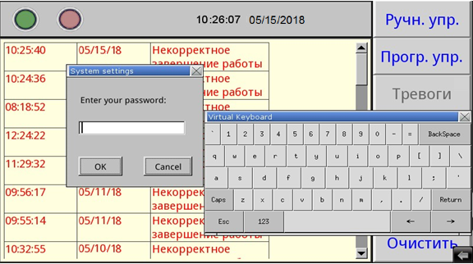
Рисунок В1 – Окно доступа к системным настройкам

3. Во вкладке «VNC server setting» системных настроек убедиться, что запущен VNC-сервер в режиме одного/нескольких подключений (single-connection/ multi-connection) (рисунок В2). Запуск/останов осуществляется нажатием на кнопки Start - /Stop - соответственно.

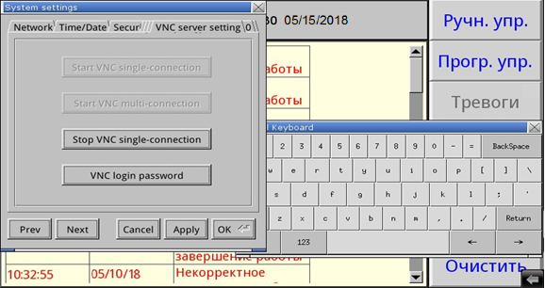
Рисунок В2 – Вкладка системных настроек с текущим состоянием VNC-сервера

4. Во вкладке «Network» системных настроек настроить параметры контроллера (IP-адрес, маску подсети, шлюз, DNS) с помощью клавиатуры, изображенной в правой части экрана, в соответствии с настройками сети, в которую будет включено изделие (рисунок В3).

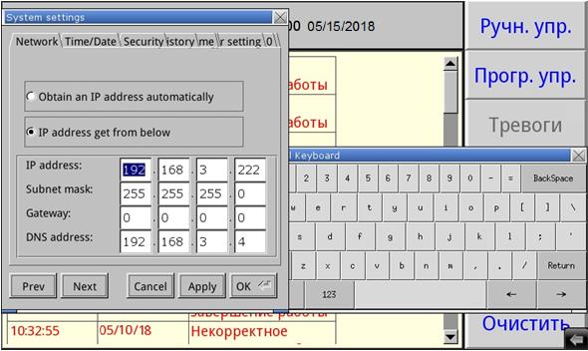
Рисунок В3 – Вкладка системных настроек с настройками сети

5. После завершения настройки системных параметров контроллера нажать на кнопки «Apply» и «OK».
6. Провести настройку маршрутизатора сети, в которую будет включено изделие, для разрешения удаленного доступа (осуществить так называемый проброс (публикацию) порта).
7. Установить на компьютер, с которого будет осуществляться удаленный доступ, программу-клиент VNC. Рекомендуется к использованию бесплатная программа UltraVNC, дальнейшие операции описаны применительно к данной программе.
8. Подключить с помощью патч-корда изделие в локальную сеть с настроенным маршрутизатором через розетку RJ-45, установленную на задней части.
9. Запустить приложение UltraVNC Viewer.
10. В окне программы в поле «VNC Server» ввести адрес удаленного подключения к контроллеру в формате внешний IP маршрутизатора: порт (рисунок В4).
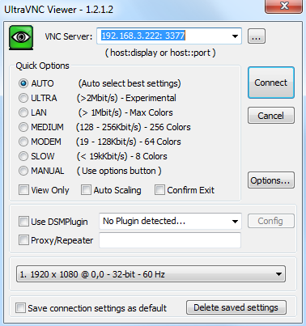
Рисунок В4 – Окно программы UltraVNC Viewer
11. В окне программы нажать кнопку «Connect». В случае правильной настройки контроллера и маршрутизатора сети, в которую включено изделие, на компьютере появится окно с требованием ввести пароль – 111111 (рисунок В5).

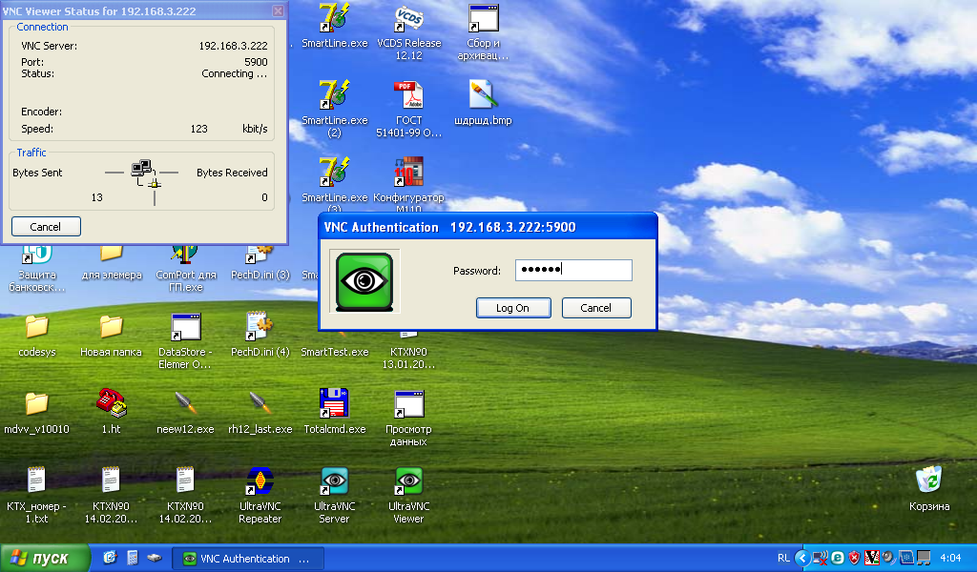
Рисунок В5 – Аутентификация клиента VNC
12. После ввода пароля будет отображено окно (рисунок В6), функционально и визуально повторяющее экран контроллера, позволяющее как наблюдать, так и управлять процессами в изделии.

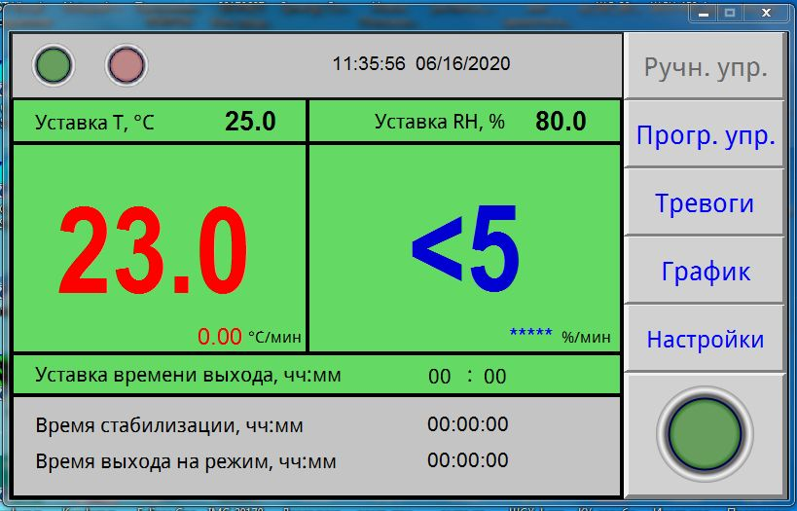
Рисунок В6 – Окно удаленного доступа к изделию через Ethernet

